AGENCIA PARA LA REINCORPORACIÓN Y LA NORMALIZACIÓN (ARN)

ESTRATEGIA DE RENDICIÓN DE CUENTAS 2026

BOGOTÁ D.C. MARZO DE 2026

TABLA DE CONTENIDO
Pág.
1. OBJETIVO 4
2. MARCO DE REFERENCIA 4
3. MARCO LEGAL 4
4. DEFINICIONES Y SIGLAS 5
5. ELEMENTOS DE LA RENDICIÓN DE CUENTAS 7
5.1 ELEMENTO DE INFORMACIÓN 7
5.2 ELEMENTO DE DIÁLOGO 9
5.3 RESPONSABILIDAD 9
6. RESPONSABILIDADES BAJO EL ESQUEMA DE LÍNEAS DE DEFENSA 10
7. ETAPAS DE LA ESTRATEGIA DE RENDICIÓN DE CUENTAS 11
7.1 APRESTAMIENTO 11
7.2 DISEÑO 13
7.3 PREPARACIÓN 21
7.4 EJECUCIÓN 22
7.5 SEGUIMIENTO Y EVALUACIÓN 23

LISTA DE TABLAS
Pág.
Tabla 1. Responsabilidades según línea de defensa 11
Tabla 2. Condiciones del entorno institucional en la Rendición de cuentas 12
Tabla 3. Actividades etapa de aprestamiento 13
Tabla 4. Fortalezas y aspectos por mejorar en la planeación y preparación 19
Tabla 5. Fortalezas y aspectos por mejorar en el desarrollo del proceso 19
Tabla 6. Fortalezas y aspectos por mejorar en resultados y aprendizajes 20
Tabla 7. Actividades etapa de diseño 20
Tabla 8. Actividades etapa de preparación 21
Tabla 9. Actividades etapa de ejecución 22
Tabla 10. Actividades etapa de seguimiento y evaluación 23

LISTA DE ILUSTRACIONES
Pág.
Ilustración 1. Niveles de desarrollo institucional de la Rendición de Cuentas 14
Ilustración 2. Autodiagnóstico Rendición de Cuentas 2025 15
Ilustración 3. Índice de Desempeño Institucional 2024 16
Ilustración 4. Índices por dimensiones MIPG 16
Ilustración 5. Índices de las políticas de gestión y Desempeño 17
Ilustración 6. Índices de la Política de Participación Ciudadana 18

- OBJETIVO
Definir las actividades que se desarrollan en el marco del proceso de rendición de cuentas, con el fin de promover la transparencia, el control social y la participación ciudadana frente a los resultados de la gestión institucional.
- MARCO DE REFERENCIA
La Rendición de Cuentas se encuentra en el marco de la Política de Participación Ciudadana en la Gestión Pública del Modelo Integrado de Planeación y Gestión (MIPG), cuyo objetivo es asegurar que los ciudadanos y organizaciones puedan participar en la gestión de las entidades a través de diferentes mecanismos y prácticas de participación ciudadana.

La Agencia para la Reincorporación y la Normalización ARN adopta su Estrategia de Rendición de Cuentas con el fin de facilitar el control social y permitir que la ciudadanía evalúe la gestión institucional, en cumplimiento del artículo 2 de la Ley 1757 de 2015. La estrategia se estructura en torno a tres componentes clave: información, diálogo y responsabilidad, las cuales fortalecen la transparencia, la legitimidad institucional y la confianza entre la ciudadanía y la Entidad.
- MARCO LEGAL
La Estrategia de Rendición de Cuentas se enmarca en los siguientes instrumentos constitucionales, legales y normativos vigentes:

- Constitución Política de Colombia: artículos 2, 3 y 103 (participación); 20, 23 y 74 (acceso a la información); 40 (control del poder político) y 270 (vigilancia de la gestión pública).
- Ley 489 de 1998. Organización y funcionamiento de la Administración Pública
- Decreto 1499 de 2017, Modelo Integrado de Gestión y Desempeño Institucional.
- Ley 850 de 2003. Veedurías Ciudadanas. Artículo 1(definición), Artículos 4 al 6 (objeto, ámbito de ejercicio y objetivo veeduría ciudadana). Ley 962 de 2005. Racionalización de trámites y procedimientos administrativos Artículo 8 (entrega de información) Decreto 124 de 2016. Artículo 2.1.4.1 (Estrategia de Lucha contra la Corrupción y de Atención al CIUDADANO).
- Ley 1437 de 2011. Código de Procedimiento Administrativo y de lo Contencioso Administrativo. Artículo 5 (derechos de las personas ante las autoridades), artículo 8 (deber de información al público).
- Ley 1474 de 2011. Estatuto Anticorrupción, artículo73 (Plan anticorrupción y de atención al ciudadano), artículo74 (Plan de Acción de las entidades), artículo 78 (democratización de la administración pública).
- Ley 1712 de 2014, Transparencia y Derecho de Acceso a la Información Pública.
- Ley 1757 de 2015. Participación Democrática.
- Ley 2195 de 2022. Medidas de transparencia, prevención y lucha contra la corrupción.
- Decreto 124 de 2016. Estrategia de lucha contra la corrupción y de atención al ciudadano.
- Decreto 1499 de 2017. Modelo Integrado de Planeación y Gestión (MIPG).
- Decreto 270 de 2017. Participación ciudadana en proyectos de regulación.
- Decreto 1122 de 2024. Reglamentación sobre Programas de Transparencia y Ética Pública.
- Documento CONPES 3654 de 2010. Política de Rendición de Cuentas de la Rama Ejecutiva.
- Manual Único de Rendición de Cuentas (MURC) – versión 2 de 2019.
- DEFINICIONES Y SIGLAS
ACCESO A LA INFORMACIÓN: es una prerrogativa de orden constitucional dispuesta en los artículos 20, 23 y 74 de la Constitución Política, en la que se establece de manera expresa que todo ciudadano tiene derecho a recibir información pública, presentar peticiones respetuosas y acceder a documentos públicos salvo las excepciones previstas en la ley.
AUTODIAGNÓSTICO: es una herramienta del Modelo Integrado de Planeación y Gestión (MIPG) que permite a las entidades públicas evaluar el estado de implementación de las políticas de gestión y desempeño institucional e identificar oportunidades de mejora que fortalecen su proceso de planeación.
PARTICIPACIÓN CIUDADANA: son todas aquellas acciones que las personas desarrollan para hacer incidencia en la toma de decisiones y buscar soluciones a los problemas que los afectan. Igualmente, el ejercicio ciudadano represe​nta una ruta efectiva para legitimar las acciones de los gobiernos en la implementación de planes, políticas y programas públicos. Siendo la representación esencial para el desarrollo de un Estado y de las entidades territoriales que lo componen.
MEDICIÓN DEL DESEMPEÑO INSTITUCIONAL: es una operación estadística que se basa en la información reportada en el Formulario Único de Reporte de Avances de la Gestión (FURAG) sobre el avance en la implementación del Modelo Integrado de Planeación y Gestión (MIPG), compuesto por 7 dimensiones y 19 políticas.
MODELO INTEGRADO DE PLANEACIÓN Y GESTIÓN (MIPG): es una herramienta que simplifica e integra los sistemas de desarrollo administrativo y gestión de la calidad y los articula con el sistema de control interno, para hacer los procesos dentro de la entidad más sencillos y eficientes.
PROGRAMA DE REINCORPORACIÓN INTEGRAL (PRI): promueve un enfoque integral que busca reconocer a los y las firmantes como sujetos políticos, que puedan elegir y ser elegidos, así como desarrollar sus liderazgos y construir de manera colectiva; que involucre a las comunidades y se realicen acciones de reconciliación y construcción de paz; que les permita contar con ingresos para la manutención propia y de sus familias, así como poder acceder a los derechos sociales, como salud, educación y vivienda. El Programa también incluye acciones para disminuir las barreras de acceso a la oferta pública y acciones específicas con enfoque diferencial para atender a las mujeres, a los jóvenes, a la población que pertenece a pueblos y comunidades étnicas, a la población con identidades de género diversa y a la población con discapacidad.
RENDICIÓN DE CUENTAS (RdC): es una obligación de las entidades de la Rama Ejecutiva y de los servidores públicos del orden nacional y territorial, así como de la Rama Judicial y Legislativa, de informar, dialogar y dar respuesta clara, concreta y eficaz a las peticiones y necesidades de los actores interesados (ciudadanía, organizaciones y grupos de valor) sobre la gestión realizada, los resultados de sus planes de acción y el respeto, garantía y protección de los derechos.
- ELEMENTOS DE LA RENDICIÓN DE CUENTAS
La Rendición de Cuentas debe presentarse a través de un lenguaje claro que permita su comprensión y se estructura mediante tres elementos:

- INFORMACIÓN: permite informar públicamente las decisiones y presentar la gestión institucional realizada en la vigencia.
- DIÁLOGO: se enfoca en el diálogo con los grupos de valor y de interés al respecto. Explicar y justificar la gestión, permitiendo preguntas y cuestionamientos en escenarios presenciales de encuentro, complementados, si existen las condiciones, con canales virtuales.
- RESPONSABILIDAD: responder por los resultados de la gestión, definiendo o asumiendo mecanismos de corrección o mejora en sus planes institucionales para atender los compromisos y evaluaciones identificadas en los espacios de diálogo. También incluye la capacidad de las autoridades para responder al control de la ciudadanía, los medios de comunicación, la sociedad civil y los órganos de control, con el cumplimiento de obligaciones o de sanciones, si la gestión no es satisfactoria.
- ELEMENTO DE INFORMACIÓN
La ARN pone a disposición de la ciudadanía información sobre su quehacer institucional a través de diversos canales que facilitan el acceso, la comprensión y la interacción con los grupos de valor e interés. Para convocar, informar y consultar a la ciudadanía, la entidad utiliza múltiples medios de comunicación, entre ellos: la sede electrónica, redes sociales, envío de mensajes de texto masivos, correos electrónicos, entre otros.

Adicionalmente, se detallan los canales de comunicación disponibles:
- Presencial:
Ubicación de las sedes de la ARN
https://www.reincorporacion.gov.co/es/atencion/Paginas/sedes.aspx
Horario de atención: lunes a viernes de 8:00 am a 4:00 pm en jornada continua.
- Telefónico:
PBX +57 601 4430020.
Horario: lunes a viernes de 8:00 a.m. a 4:00 p.m. en jornada continua.
Línea gratuita nacional desde teléfonos fijos: 01 8000 911 516
Desde celulares Claro y Movistar #516
Horario de atención: lunes a viernes de 8:00 a.m. a 6:00 p.m. / sábado de 8:00 a.m. a 1:00 p.m.

Fax +57 601 4430020 - Opción 5

- Llamada gratuita:
Link: https://www.reincorporacion.gov.co/es/atencion/Paginas/llamadas.aspx
Horario de atención: lunes a viernes de 8:00 a.m. a 6:00 p.m. / sábado de 8:00 a.m. a 1:00 p.m.

- Virtual:
correspondencia@reincorporacion.gov.co

Registro y consulta de PQRS-D
Peticiones, Quejas, Reclamos, Sugerencias y Denuncias de la ARN

Servicio de chat
https://bpmconsulting3.ucontactcloud.com/WebChat/arnchat/

Correo anticorrupción
denunciacorrupcion@reincorporacion.gov.co

- Escrito:
Dirección de correspondencia: carrera 7 No. 32-44, Edificio San Martín, Bogotá D.C., locales 104 y 105
Código Postal: 110311
Horario de atención: lunes a viernes de 8:00 a.m. a 4:00 p.m.

- Redes sociales oficiales:
Facebook: @ARNColombia
Instragram: @ARNColombia
Twitter: @ARNColombia
Youtube: @ARNColombia
- ELEMENTO DE DIÁLOGO
Este componente se fundamenta en la interacción directa con los grupos de valor e interés, a través de espacios de diálogo que permiten explicar y justificar la gestión de la ARN, así como, generar retroalimentación, resolver inquietudes y fomentar la participación ciudadana.

La Entidad promueve encuentros presenciales priorizados, complementados con medios virtuales, para garantizar una interacción abierta, pacífica y participativa con los diferentes públicos. En este marco, la ARN participa y promueve el diálogo a través de las siguientes instancias:
- Audiencia Pública Nacional de Rendición de Cuentas: espacio de diálogo en el que la Entidad informa a los grupos de valor e interés sobre los resultados de su gestión, logros alcanzados y desafíos enfrentados, tendiendo sus inquietudes en un ejercicio transparente y participativo.
- Ejercicios territoriales de socialización de avances: jornadas desarrolladas en municipios y regiones donde la ARN atiente población, con el propósito de presentar los avances en la implementación de políticas y procesos institucionales, y facilitar el diálogo con las comunidades.
- Mesas de trabajo del Consejo Nacional de Reincorporación (CNR): instancia creada en el marco del Acuerdo Final de Paz, orientada a definir las actividades, establecer cronogramas y realizar seguimiento al proceso de reincorporación a la vida civil de los exintegrantes de las Farc-EP.
- Consejos Territoriales de Reincorporación (CTR): son instancias creadas en conjunto por el Gobierno Nacional, Gobiernos Territoriales y firmantes del Acuerdo de Paz de las Farc-EP, con el fin de coordinar la gestión de las instituciones en el territorio, articular las acciones con la cooperación internacional, el sector privado, la academia y otros sectores, y hacer seguimiento permanente al proceso de reincorporación social, económica y comunitaria.
- RESPONSABILIDAD
La ARN asume la responsabilidad por los resultados de su gestión, estableciendo mecanismos de corrección y mejora en los diferentes planes institucionales. Para ello, facilita el ejercicio del control social a través de la petición de cuentas, el monitoreo y el seguimiento a los compromisos y evaluaciones surgidos en los diferentes espacios de diálogo.
En cumplimiento de este principio, la Entidad adelanta las siguientes acciones:
- Respuesta a inquietudes en la Audiencia Pública de Rendición de Cuentas: se garantiza la atención a todas las preguntas formuladas durante la audiencia, las cuales se integran en el informe final del evento.
- Elaboración de informes de Ley y atención a requerimientos de organismos de control: la ARN presenta los informes exigidos por la normativa vigente y responde oportunamente a las solicitudes realizadas por los entes de control. Link: https://www.reincorporacion.gov.co/es/agencia/OtroInformeyConsulta/Forms/AllItems.aspx
- Gestión de Peticiones, Quejas, Reclamos, Solicitudes y Denuncias: se da trámite a las solicitudes interpuestas por la ciudadanía a través de canales institucionales
Link: https://www.reincorporacion.gov.co/es/atencion/Paginas/pqrsd.aspx
- Formulación y seguimiento a planes de mejoramiento institucional: se implementan acciones correctivas y preventivas con base en los hallazgos y oportunidades de mejora identificadas. Link: https://www.reincorporacion.gov.co/es/agencia/SeguimientoPlanes/Forms/Seguimiento%20a%20Planes%20de%20mejoramiento.aspx
- Evaluación de los eventos de rendición de cuentas: la ARN evalúa el desarrollo y resultados de sus ejercicios de rendición de cuentas. Los hallazgos y recomendaciones son documentados en el informe de la audiencia.

- RESPONSABILIDADES BAJO EL ESQUEMA DE LÍNEAS DE DEFENSA
En el marco del MIPG y de los lineamientos establecidos en el MURC, la ARN adopta el esquema de Líneas de Defensa en el proceso de rendición de cuentas, definiendo los niveles de responsabilidad con el propósito de orientar la distribución de actividades y roles al interior de cada línea, los cuales se describen a continuación:
Tabla 1. Responsabilidades según línea de defensa
Línea de defensa * | Actividad | Dependencias vinculadas
Línea estratégica | Liderar y orientar la rendición de cuentas, mediante la definición de lineamientos; asegurar su articulación con el direccionamiento estratégico y el MIPG; asignar los recursos necesarios; y promover una cultura de transparencia y diálogo con la ciudadanía. | Dirección General y equipo directivo
Primera línea | Identificar los grupos de valor; producir y suministrar información clara, veraz y oportuna sobre la gestión; organizar los espacios de diálogo territoriales; y ejecutar acciones de mejora derivadas de estos espacios. | Todas las dependencias
Segunda línea | Brindar orientación técnica y metodológica, así como realizar seguimiento a la Estrategia de Rendición de Cuentas; definir lineamientos en alineación con el MIPG; monitorear el cumplimiento de las actividades programadas; consolidar información institucional y alertar sobre posibles riesgos o desviaciones. | Oficina Asesora de Planeación
Segunda línea | Definir e implementar la estrategia de comunicaciones para la rendición de cuentas y monitorear el cumplimiento de las actividades programadas. | Oficina Asesora de Comunicaciones
Tercera línea | Evaluar mediante auditoría u otro mecanismo el cumplimiento de la Estrategia de Rendición de Cuentas e informar a la Alta Dirección sobre el resultado y recomendaciones para su mejoramiento. | Grupo de Control Interno de Gestión
Fuente: construcción propia a partir del Manual Único de Rendición de Cuentas en articulación con el esquema de líneas de defensa del MIPG.
- ETAPAS DE LA ESTRATEGIA DE RENDICIÓN DE CUENTAS
- APRESTAMIENTO
Esta etapa corresponde a la planeación inicial de la Estrategia de Rendición de Cuentas e incluye la organización y articulación de las actividades, recursos e información necesarios para su implementación. Para su desarrollo se consideran como insumo la caracterización de los grupos de valor e interés, así como, el análisis del entorno institucional.
En coherencia con lo anterior, se identifican y analizan las condiciones del entorno social, económico, político, territorial y cultural que inciden en el desarrollo de la rendición de cuentas y permiten ajustar la estrategia a las particularidades del contexto en el que opera la Entidad. A continuación, se presenta una tabla con las principales condiciones del entorno institucional que inciden en el ejercicio de la rendición de cuentas:

Tabla 2. Condiciones del entorno institucional en la Rendición de cuentas
Condición del entorno | Descripción | Incidencia en la rendición de cuentas
Político | - La ARN implementa la política de reincorporación derivada del Acuerdo Final de Paz.  - Seguimiento permanente por organismos de control, grupos de valor e interés.  - Evaluación anual mediante instrumentos como FURAG en el marco del MIPG. | - Análisis de información verificable, técnica y oportuna.  - Preparación de contenidos claros y organización temática.  - Coherencia entre la planeación, la ejecución y el seguimiento.  - Incidencia en el índice de rendición de cuentas dentro de la Política de Participación Ciudadana.
Económico | - Restricciones en el presupuesto.  - Alta expectativa de los grupos de valor e interés en la ejecución presupuestal y resultados. | - Preparación de informes sobre la realidad fiscal, financiera, y el gasto público (información Financiera y Contable).  - Priorización de información relevante sobre la gestión institucional.
Social | - Diversidad de grupos de valor: personas en reincorporación, familias, comunidades receptoras, víctimas, organizaciones sociales, entidades territoriales.  - Presencia territorial en zonas afectadas por el conflicto armado.  - Brechas de conectividad digital en zonas rurales. | - Uso de lenguaje claro y pedagógico.  - Fortalecimiento de estrategias híbridas (virtual – presencial).  - Incorporación del enfoque diferencial (étnico, género, territorial).  - Promoción del diálogo participativo.  - Apoyo de lenguaje de señas en la transmisión de la audiencia.
Territorial | - Distribución de grupos de valor en el territorio nacional.  - Diversidad de condiciones en las distintas sedes en territorio.  - Dificultades logísticas y de conectividad. | - Identificación y priorización de espacios de diálogo en territorio.  - Coordinación con autoridades locales.  - Ajustes logísticos para eventos presenciales en territorios.
Cultural | - Diversidad étnica y cultural.  - Estigmatización hacia población sujeto de atención.  - Brechas en el acceso y uso de herramientas digitales. | - Diseño de metodologías participativas ajustadas a contexto.  - Inclusión de enfoque diferencial en contenidos.  - Diseño de piezas comunicativas culturalmente adaptadas a los contextos culturales.
Fuente: Oficina Asesora de Planeación.
En este marco, y en coherencia con los análisis realizados, se definen las actividades clave para el desarrollo de la etapa de aprestamiento, las cuales se presentan a continuación:

Tabla 3. Actividades etapa de aprestamiento
Actividad | Duración | Responsable
Convocar y conformar el equipo de Rendición de Cuentas. | Marzo | Dirección General - Oficina Asesora de Planeación
Identificar a partir de la caracterización los grupos de valor e interés. | Febrero | Oficina Asesora de Planeación
Definir la programación de la realización de los espacios de diálogo territorial para rendir cuentas | Junio | Subdirección Territorial
Vincular el enlace de cada dependencia para la consolidación y reporte de actividades de rendición de cuentas. | Marzo | Oficina Asesora de Planeación
Solicitar presupuesto audiencia siguiente vigencia. | Marzo | Oficina Asesora de Planeación
Capacitar al equipo coordinador de Rendición de Cuentas (Virtual o presencial). | Abril | Oficina Asesora de Planeación
Fuente: Oficina Asesora de Planeación.
- DISEÑO
Esta etapa comprende las actividades orientadas a definir, de manera detallada, cómo se llevará a cabo el proceso de Rendición de Cuentas durante su ejecución. Incluye el diseño de la estrategia, la proyección de actividades, la asignación de responsables, y la identificación de los recursos necesarios para el desarrollo de todas las etapas del proceso.

- Estado actual de la Rendición de Cuentas
De acuerdo con el Manual Único de Rendición de Cuentas (MURC), el desarrollo institucional de este proceso se clasifica en tres niveles, según el grado de implementación y consolidación de la estrategia al interior de las entidades. A continuación, se ilustran los niveles establecidos:

Ilustración 1. Niveles de desarrollo institucional de la Rendición de Cuentas

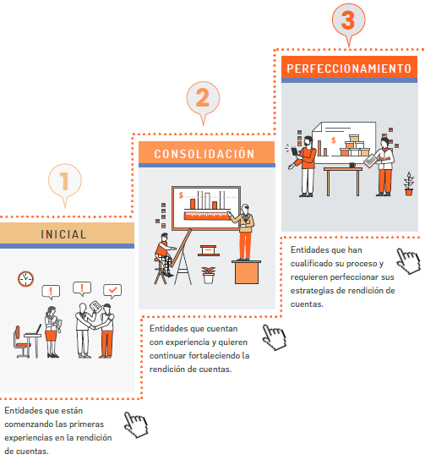
Fuente: Manual Único de Rendición de Cuentas (MURC).

Bajo esta perspectiva, se realizó el Autodiagnóstico de Rendición de Cuentas para la vigencia 2025, con el propósito de identificar el nivel de desarrollo institucional frente a dicho proceso. Como resultado, se obtuvo una puntuación de 91,7 (ver ilustración 2), lo que ubica a la Entidad en el nivel de perfeccionamiento.

Este ejercicio permitió identificar aspectos susceptibles de fortalecimiento para mejorar el desempeño institucional en materia de rendición de cuentas, entre los que se destacan:
- Socializar internamente los resultados del diagnóstico del proceso de Rendición de Cuentas, con el fin de sensibilizar y comprometer a las diferentes dependencias en su fortalecimiento.
- Validar con los grupos de interés la estrategia de rendición de cuentas e identificar la información que podría ser generada y analizada por los grupos de interés de manera colaborativa.
- Fortalecer el componente de comunicaciones de la Estrategia de Rendición de Cuentas, con acciones que mejoren el alcance, la comprensión y la participación de los grupos de valor e interés.

Ilustración 2. Autodiagnóstico Rendición de Cuentas 2025

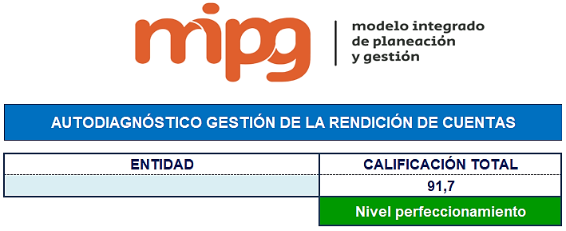
Fuente: Oficina Asesora de Planeación.

La Medición del Desempeño Institucional es una operación estadística que se fundamenta en la información reportada a través del Formulario Único de Reporte de Avances de la Gestión (FURAG). Esta herramienta permite evaluar el avance en la implementación del Modelo Integrado de Planeación y Gestión (MIPG) el cual está conformado por siente (7) dimensiones y 19 políticas de gestión y desempeño institucional.

Dicha medición proporciona a la ARN información estratégica para la toma de decisiones, al facilitar el diseño de acciones orientadas al fortalecimiento institucional y al desarrollo de competencias necesarias en los servidores públicos. Su propósito es garantizar a la ciudadanía el acceso a servicios de alta calidad y fortalecer los mecanismos de control social.

De acuerdo con los resultados del FURAG 2024, la ARN obtuvo un puntaje de 86,8 en el Índice de Desempeño Institucional (IDI), superando el promedio del sector como se muestra en la ilustración 3.

Ilustración 3. Índice de Desempeño Institucional 2024
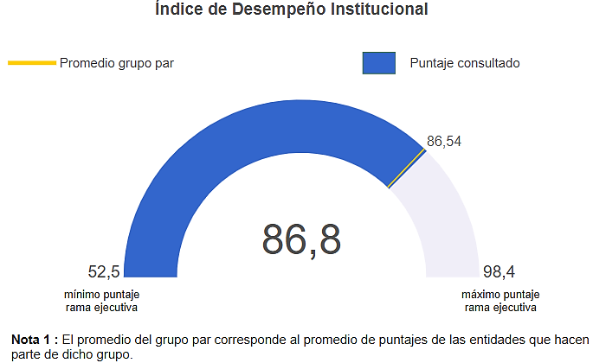
Fuente: resultados medición de desempeño 2024 – DAFP

A partir de estos resultados se evidencia que tres de las siete dimensiones que conforman el MIPG obtuvieron una puntuación por encima de 90 puntos. La dimensión con el mayor puntaje fue Direccionamiento Estratégico y Planeación con 95 puntos, seguido de la dimensión Talento Humano con 94,1 puntos y Control Interno con 91,3 puntos, como se presenta en la ilustración 4.

Ilustración 4. Índices por dimensiones MIPG

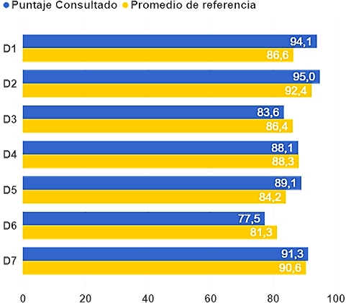

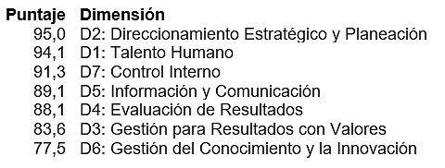

Fuente: resultados medición de desempeño 2024 – DAFP
En la dimensión Evaluación y Resultados se integra la política de Participación Ciudadana en la gestión pública, la cual obtuvo en la vigencia 2024 una calificación de 78,2 puntos. Este resultado que se sitúa por debajo del promedio del sector, que alcanzó 89,2 puntos. A continuación, se presentan los resultados por política:

Ilustración 5. Índices de las políticas de gestión y Desempeño
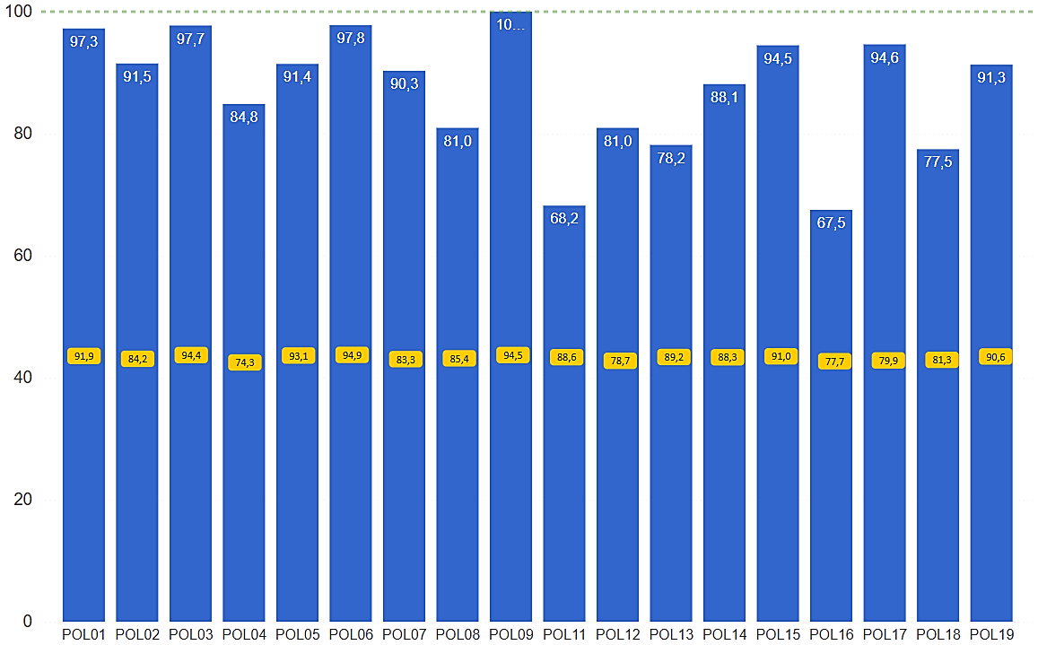
Fuente: resultados medición de desempeño 2024 - DAFP
Políticas:

POL01: Gestión estratégica del talento humano
POL02: Integridad
POL03: Planeación institucional
POL04: Gestión presupuestal y eficiencia del gasto público
POL05: Compras y contratación pública
POL06: Fortalecimiento organizacional y simplificación de procesos
POL07: Gobierno digital
POL08: Seguridad digital
POL09: Defensa jurídica
POL11: Servicio al ciudadano
POL12: Racionalización de trámites
POL13: Participación ciudadana en la gestión pública
POL14: Seguimiento y evaluación del desempeño institucional
POL15: Transparencia, acceso a la información y lucha contra la corrupción
POL16: Gestión documental
POL17: Gestión información estadística
POL18: Gestión del conocimiento
POL19: Control interno

El índice de rendición de cuentas se encuentra incorporado y evaluado dentro de la política de Participación Ciudadana en la gestión pública, específicamente en la dimensión Evaluación y Resultados. A continuación, se presentan los resultados correspondientes a los índices que integran esta política:

Ilustración 6. Índices de la Política de Participación Ciudadana
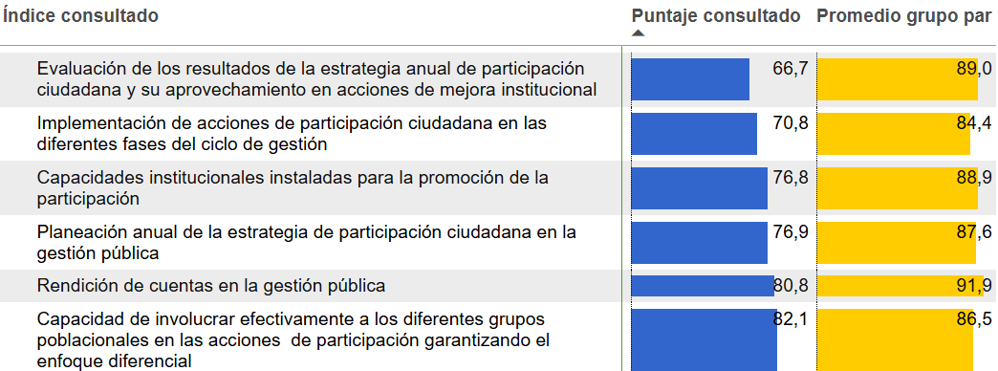
Fuente: resultados medición de desempeño 2024 - DAFP

Esta política se evalúa a través de los seis índices que la conforman. De acuerdo con los resultados obtenidos en el FURAG 2024, se evidencia la necesidad de fortalecer la Estrategia Institucional de Participación Ciudadana, con énfasis en los índices que presentan bajo desempeño como se muestra en la ilustración 6.

Análisis de fortalezas y aspectos por mejorar en el proceso de rendición de cuentas:
De manera complementaria y bajo un enfoque de mejora continua, se analizaron también los resultados del autodiagnóstico de la rendición de cuentas, la evaluación realizada por los grupos de valor e interés que participaron en la audiencia pública y la autoevaluación realizada por el equipo coordinador. A partir de estos insumos se identificaron fortalezas, oportunidades de mejora y aprendizajes en cada una de las etapas del proceso —planeación y preparación, desarrollo y resultados— con el fin de optimizar el ejercicio de rendición de cuentas, como se muestra a continuación:

- Planeación y Preparación

Tabla 4. Fortalezas y aspectos por mejorar en la planeación y preparación
Fortalezas | Aspectos por mejorar
Análisis riguroso de la información y preparación cuidadosa de contenidos, lo que garantizó claridad y organización temática. | Optimizar el uso del tiempo en las intervenciones.
Metodología estructurada, línea gráfica coherente y logística bien coordinada. | Diversificar formatos y lenguajes de presentación para garantizar mayor accesibilidad.
Acciones de divulgación oportunas y alineadas con los objetivos institucionales. | Implementar seguimiento al impacto de las audiencias en las políticas públicas.
Profesionalismo del equipo organizador y efectiva delegación de responsabilidades. | Fortalecer la articulación interdependencias y la planeación anticipada.
Orientaciones claras por parte del equipo directivo en función no solo del cumplimiento de Ley, sino como estrategia de rendición de cuentas y participación ciudadana | Ampliar la convocatoria e involucramiento de firmantes del Acuerdo de Paz.
Fuente: Oficina Asesora de Planeación.

- Desarrollo del Proceso

Tabla 5. Fortalezas y aspectos por mejorar en el desarrollo del proceso
Fortalezas | Aspectos por mejorar
Metodología clara, apoyada en ayudas visuales pedagógicas. | Optimizar condiciones técnicas de sonido y transmisión durante toda la transmisión.
Transmisión en vivo que amplió el alcance e interacción. | Cumplir estrictamente los tiempos de la agenda.
Realización en territorio, con enfoque inclusivo. | Ampliar espacios de diálogo ciudadano.
Estrategia comunicativa efectiva (incluyendo el Podcast IMAGINARIOS: Mirémonos de cerca) y traducción en lengua de señas. | Incluir más activamente a firmantes en conversatorios y presentación de retos.
Capacidad de respuesta frente a imprevistos técnicos. | El apoyo de lenguaje de señas no solo debe estar presente en la transmisión de la audiencia, sino también en el auditorio.
Fuente: Oficina Asesora de Planeación.

- Resultados y Aprendizajes

Tabla 6. Fortalezas y aspectos por mejorar en resultados y aprendizajes
Fortalezas | Aspectos por mejorar
Informe final de calidad, amplio y oportuno. | Asegurar un seguimiento más exhaustivo para que  los aprendizajes impacten en la mejora de políticas  públicas.
Respuesta adecuada y en tiempo a las PQRSD  recibidas. | Generar espacios de retroalimentación interna para  reforzar capacidades organizativas.
Identificación de buenas prácticas y lecciones  aprendidas para fortalecer capacidades  institucionales. | Difundir la estrategia de rendición de cuentas para  promover su apropiación y conocimiento.
Fuente: Oficina Asesora de Planeación.

Las acciones derivadas del análisis de fortalezas y aspectos por mejorar en el proceso de rendición de cuentas se desarrollarán de manera transversal en las diferentes etapas de la presente Estrategia, mediante su incorporación en la planeación, ejecución, seguimiento y evaluación.

En este marco, y como punto de partida metodológico, a continuación se presentan las acciones fundamentales previstas para el desarrollo de la etapa de diseño:

Tabla 7. Actividades etapa de diseño
Actividad | Duración | Responsable
Identificar y gestionar los recursos requeridos para la ejecución de la estrategia (humanos, tecnológicos, infraestructura, comunicación y demás). | Toda la vigencia | Oficina Asesora de Planeación
Diseñar e implementar formulario electrónico de participación ciudadana en el micrositio de rendición de cuentas. | Abril - Mayo | Oficina Asesora de Planeación
Elaborar Autodiagnóstico de Rendición de Cuentas de MIPG. | Febrero | Oficina Asesora de Planeación
Formular la Estrategia de Rendición de cuentas 2026. | Febrero - Marzo | Oficina Asesora de Planeación
Publicar / consulta ciudadana Estrategia RdC 2026. | Marzo | Oficina Asesora de Planeación
Elaborar cronograma para la Audiencia Nacional de Rendición de Cuentas. | Marzo | Dirección General - Oficina Asesora de Planeación
Definir estructura de la audiencia nacional de rendición de cuentas. | Abril - Mayo | Dirección General -  Oficina Asesora de Planeación
Elaborar cronograma de los ejercicios de diálogo territorial. | Junio | Dirección Programática de Reintegración –  Subdirección Territorial
Identificar los grupos de valor que se convocarán a los espacios de diálogo. | Junio | Oficina Asesora de Planeación
Fuente: Oficina Asesora de Planeación
- PREPARACIÓN
Esta etapa consiste en organizar, coordinar y disponer los insumos necesarios para la ejecución de la Estrategia de Rendición de Cuentas. Incluye la consolidación de recursos, informes, actividades previas y aspectos logísticos que garanticen el desarrollo eficiente del proceso en su etapa de ejecución. A continuación, se presentan las actividades clave para su desarrollo:

Tabla 8. Actividades etapa de preparación
Actividad | Duración | Responsable
Diseñar y aplicar encuesta previa. | Abril - Mayo | Oficina Asesora de Planeación
Sensibilizar sobre la Rendición de Cuentas. | Mayo - Junio | Oficina Asesora de Planeación –  Oficina Asesora de Comunicaciones
Solicitar a las dependencias información pertinente a la gestión de la vigencia anterior. | Marzo - Abril | Oficina Asesora de Planeación
Elaborar y publicar el informe previo de Rendición de Cuentas 2025. | Mayo - Junio | Oficina Asesora de Planeación
Socializar a través de diferentes medios el informe previo de Rendición de Cuentas. | Julio | Oficina Asesora de Comunicaciones
Definir y desarrollar la estrategia de comunicaciones. | Toda la vigencia | Oficina Asesora de Comunicaciones
Definir y gestionar recursos logísticos para la audiencia de rendición de cuentas. | Junio | Oficina Asesora de Planeación –  Oficina Asesora de Comunicaciones
Fuente: Oficina Asesora de Planeación
- EJECUCIÓN
En esta etapa se lleva a cabo la puesta en marcha de la Estrategia de Rendición de Cuentas, mediante la ejecución de las acciones de publicación, difusión y comunicación de la información institucional, así como el desarrollo de espacios de diálogo con los grupos de valor e interés.

La ejecución contempla actividades a nivel territorial y nacional, incluyendo la realización de la Audiencia Pública Nacional de Rendición de Cuentas, y se materializa a través de las siguientes acciones clave:

Tabla 9. Actividades etapa de ejecución
Actividad | Duración | Responsable
Informar la realidad fiscal, financiera, y el gasto público (Información Financiera y Contable). | Toda la vigencia | Subdirección Financiera
Informar sobre recursos destinados a proyectos de inversión. | Toda la vigencia | Oficina Asesora de Planeación
Informar sobre la gestión contractual de la Entidad. | Toda la vigencia | Grupo de Gestión Contractual
Publicar resultados misionales - ARN en Cifras. | Toda la vigencia | Subdirección de Seguimiento
Divulgar los resultados y avances en la implementación de la política y los procesos a cargo de la Entidad en las regiones. | Toda la vigencia | Oficina Asesora de Comunicaciones
Publicar informes trimestrales de avance en la gestión institucional. | Toda la vigencia | Oficina Asesora de Planeación
Hacer seguimiento a la actualización de la información asociada al menú Transparencia. | Toda la vigencia | Oficina Asesora de Planeación
Elaborar y publicar informe de Rendición de Cuentas Paz. | Marzo | Oficina Asesora de Planeación
Realizar la Audiencia Pública Nacional de Rendición de Cuentas vigencia 2025. | Julio | Equipo Directivo/  Oficina Asesora de Planeación
Realizar espacios de diálogo en territorio. | Agosto - Septiembre | Dirección Programática de Reintegración – Subdirección Territorial
Ejecutar Estrategia RdC 2026. | Toda la vigencia | Oficina Asesora de Planeación
Mantener y actualizar el espacio de Rendición de Cuentas en sede electrónica. | Toda la vigencia | Oficina Asesora de Planeación
Fuente: Oficina Asesora de Planeación
- SEGUIMIENTO Y EVALUACIÓN
El seguimiento al cumplimiento de las actividades definidas en la Estrategia de Rendición de Cuentas se realiza de forma continua durante toda la vigencia, conforme a la programación establecida para cada acción. La evaluación de cumplimiento se lleva a cabo al finalizar el periodo, y sus resultados se consignan en el informe de ejecución de la Estrategia de Rendición de Cuentas.

Esta etapa permite identificar avances, dificultades y oportunidades de mejora, con el fin de retroalimentar el proceso y fortalecer las capacidades institucionales en materia de participación ciudadana y transparencia. A continuación, se presentan las actividades asociadas a la etapa de seguimiento y evaluación:
Tabla 10. Actividades etapa de seguimiento y evaluación
Actividad | Duración | Responsable
Monitorear el cumplimiento de las actividades definidas en la Estrategia de Rendición de Cuentas. | Toda la vigencia | Oficina Asesora de Planeación
Evaluar la Audiencia Pública Nacional de Rendición de Cuentas vigencia 2025. | Julio | Oficina Asesora de Planeación
Gestionar respuestas PQRSD audiencia. | Agosto | Oficina Asesora de Planeación
Elaborar las memorias o informes de los espacios de diálogo territorial de rendición de cuentas. | Octubre - Noviembre | Dirección Programática de Reintegración – Subdirección Territorial
Elaborar y publicar informe de resultados de la audiencia nacional de Rendición de Cuentas. | Julio - Agosto | Oficina Asesora de Planeación
Analizar los resultados del componente de Rendición de Cuentas en la Medición de Desempeño Institucional del MIPG. | Noviembre | Oficina Asesora de Planeación
Presentar informe SIRECI - Cuenta Fiscal Anual de la ARN. | Enero - Febrero | Oficina Asesora de Planeación
Elaborar informe de resultados de la Estrategia de Rendición de Cuentas. | Diciembre | Oficina Asesora de Planeación
Fuente: Oficina Asesora de Planeación

Como evaluador independiente, el Grupo de Control Interno de Gestión es el encargado de realizar la evaluación de la Estrategia de Rendición de Cuentas. Para ello, esta estrategia podrá ser incluida como unidad auditable en el Programa de Anual de Auditoría correspondiente a la vigencia respectiva.

Elaboró: Yeni Marcela Caicedo Aragón – Claudia Patricia Vergara Ruiz.
Revisó y Aprobó: Carlos Andrés Pérez Rincón

DAFP. Cómo opera MIPG. Recuperado el 12 de mayo de 2025 de https://www1.funcionpublica.gov.co/web/mipg/como-opera-mipg
Secretaría de Transparencia. Ley de Transparencia y Derecho de Acceso a la Información Pública. Recuperado el 12 de mayo de 2025 de https://www.secretariatransparencia.gov.co/politica-publica/leyes-y-agenda-legislativa/ley-de-transparencia
https://dnp.gov.co/LaEntidad_/subdireccion-general-prospectiva-desarrollo-nacional/direccion-gobierno-ddhh-paz/Paginas/participacion-ciudadana.aspx
DAFP. MIPG. Recuperado el 12 de mayo de 2025 de https://www1.funcionpublica.gov.co/web/mipg/inicio
DAFP. ¿Qué es rendir cuentas? Recuperado el 12 de mayo de 2025 de https://www1.funcionpublica.gov.co/web/murc/que-es-rendir-cuentas-
DAFP. (2019). Manual Único de Rendición de Cuentas (MURC). Versión 2

